**附件:**

**教务系统第二外语选课操作指南**

方式一：

1.通过浏览器访问<https://jwgl.gwng.edu.cn/>链接进入登录页面。

2.进入正方教务管理系统的登录界面，用户名为学号，初始密码为身份证后六位。

3.进入系统后点击进入【选课】模块→选择【自主选课】

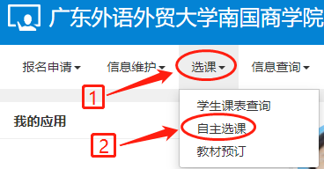

4.进入自主选课模块后首先点击【查询】，然后选择【板块课（第二外语（1））】

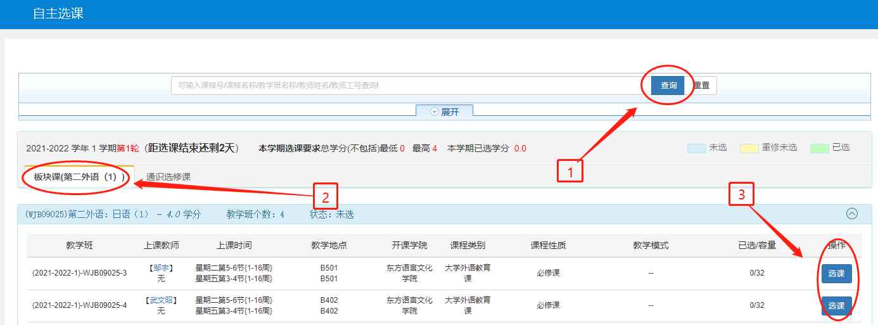

5.参照课程名称、教师姓名、上课时间等信息选择要修读的第二外语课。点击【选课】按钮完成选课。

方式二：

1.在手机进入企业微信APP后，点击“微信登录”



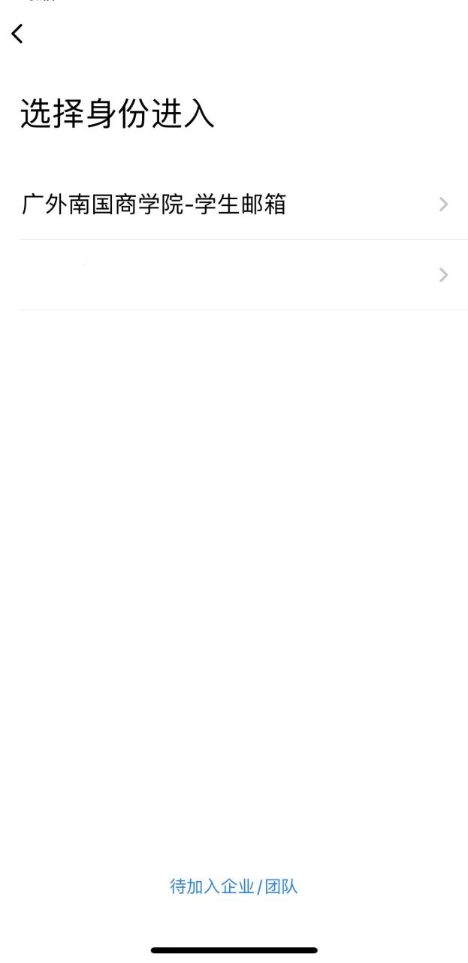2.选择身份进入，点击底端的“待加入企业或团队”

3.选择“广东外语外贸大学南国商学院”。（已经加入企业群的同学请直接进行第5步），点击“进入”。



4.点击左上角的菜单栏，选择“广东外语外贸大学南国商学院”。

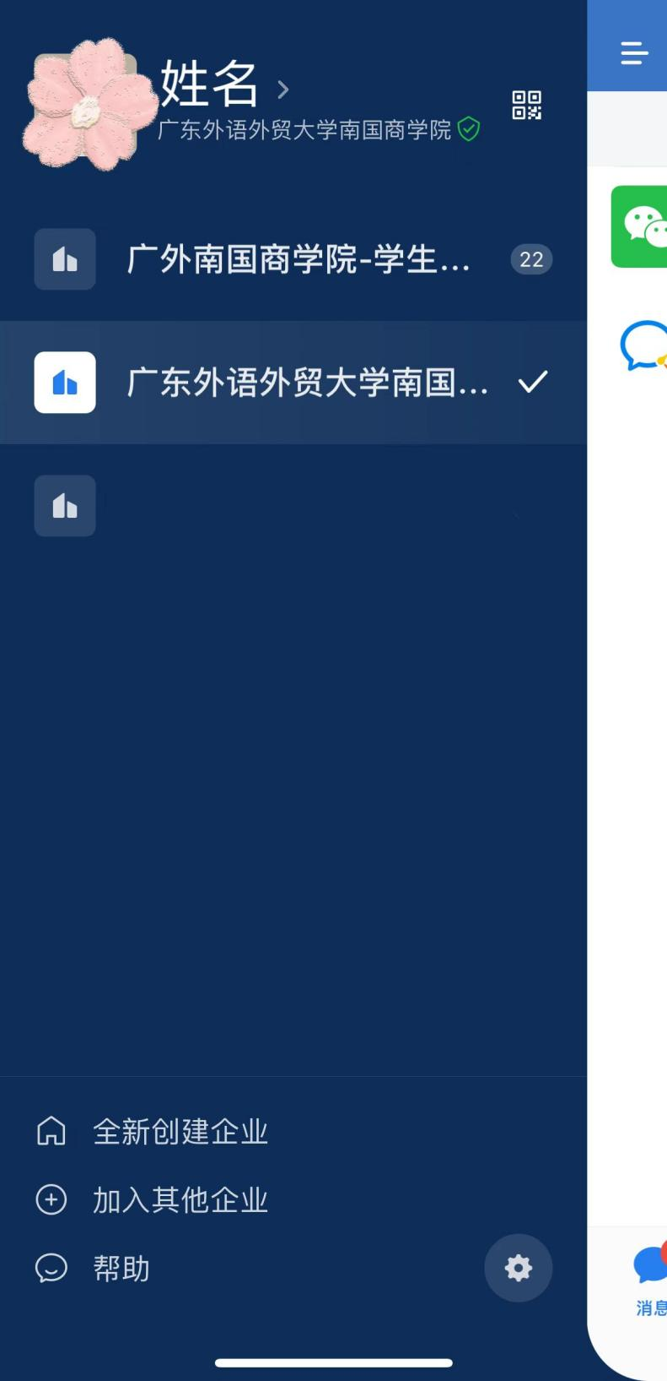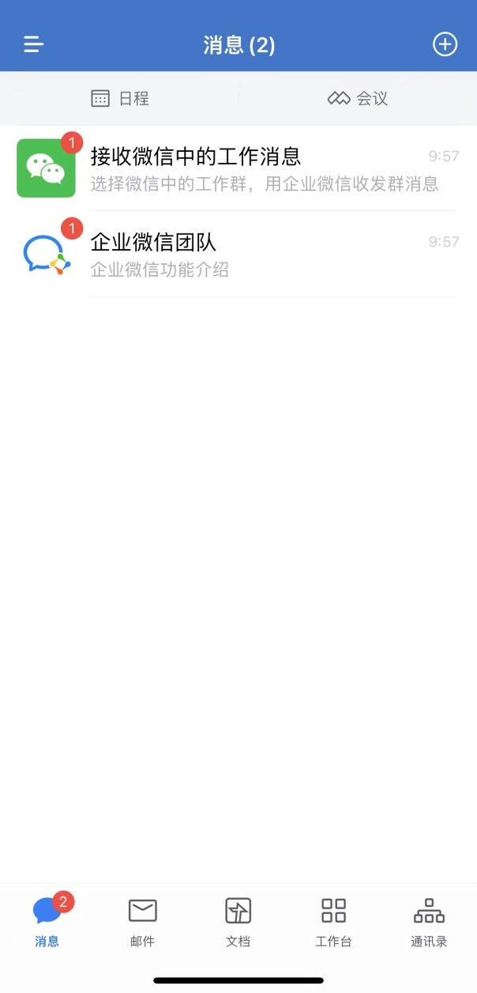

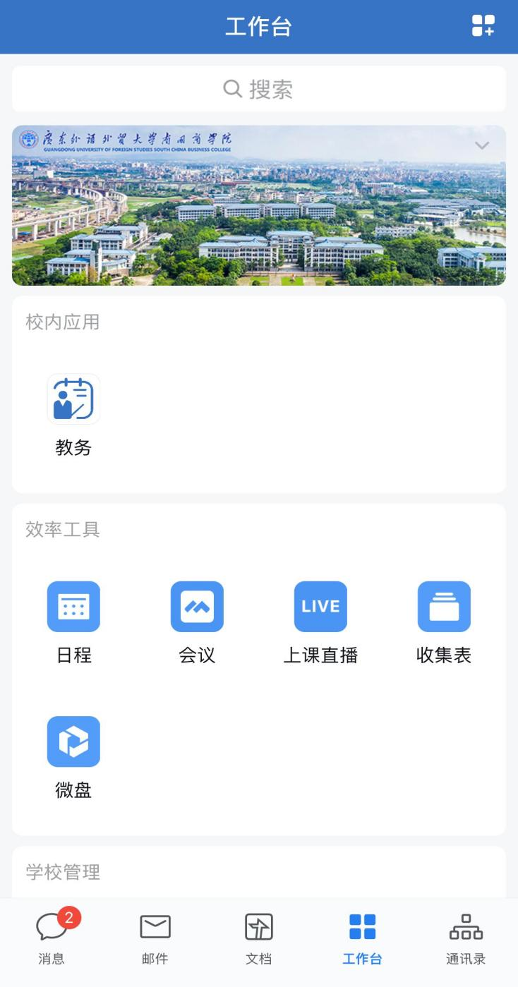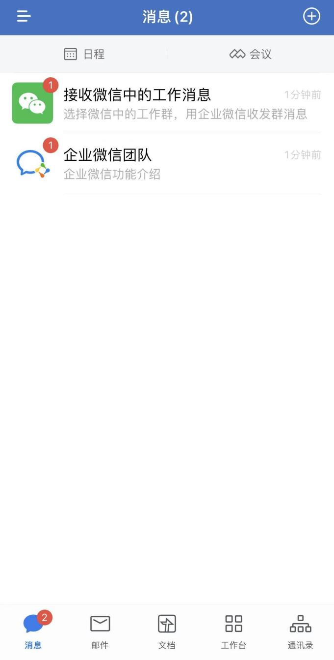 5.点击右下方的“工作台”。在下一页面点击校内应用中的“教务”。

6.在教务系统页面，点击“选课”进入选课模块，点开第二外语科目进行选课。

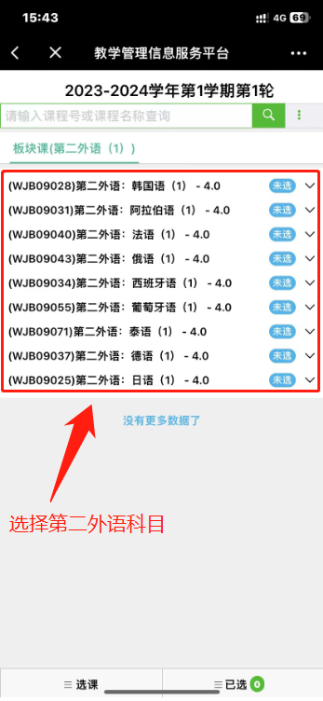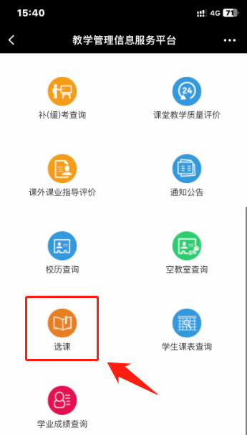

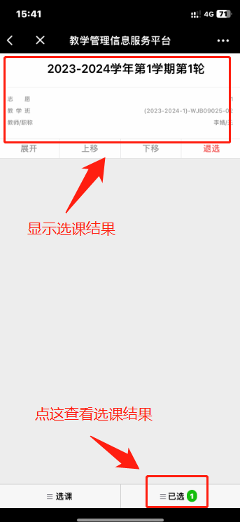

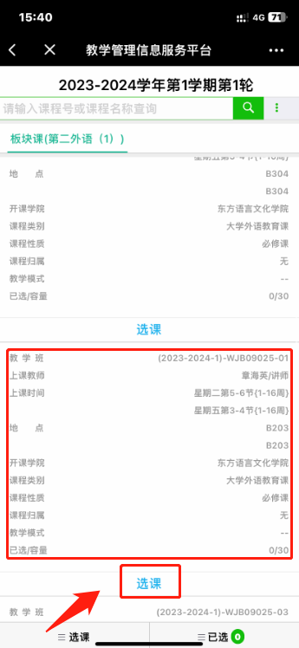

联系人：戴老师 22245811

杨老师 22245451

教务处

2023年5月16日